Münzenberg, den 20.10.2026
„Sternenkinder – Geliebt, vermisst, unvergessen!“
Münzenberg (PM), den 20. Oktober 2026 – „Sternenkinder – Geliebt, vermisst, unvergessen!“ – die Ausstellung löste bei vielen Besuchern eine emotionale Achterbahnfahrt aus. Da waren einerseits die wunderschönen Sternenkinder-Aufnahmen unter anderem von Carmen Gerlach, Mandy Pause und Dennis Böcher von der Stiftung „Dein Sternenkind“, die vor allem die tiefe Liebe zu den zu früh verstorbenen Kindern einfühlsam widerspiegelten. Und da war andererseits die Traurigkeit, weil jedem bewusst war – hier sieht man die ersten und gleichzeitig letzten Familienfotos der Sternenkind-Familien.
Wenn ein Kind während der Schwangerschaft, der Geburt oder kurz danach verstirbt, bricht für die betroffenen Familien eine Welt zusammen. Nicht nur das sehnlichst erwartete Kind geht verloren, sondern mit ihm auch alle gemeinsamen Träume, Hoffnungen und Zukunftsvorstellungen. Um diesem oft tabuisierten und in der Öffentlichkeit zu häufig verdrängten Thema einen geschützten Raum zu geben, hatte die Stadt Münzenberg vom 16. bis 18. Oktober 2026 zu einer ganz besonderen Ausstellung und Begegnung ins historische Rathaus eingeladen.
Bürgermeisterin Dr. Isabell Tammer eröffnete die Ausstellung und dankte ganz besonders Melanie Sames (Friedhofsamt), die sich dafür starkgemacht hatte, dass dieses wichtige Thema in Münzenberg eine sichtbare Bühne erhält. Dank ihres Engagements bei der Vorbereitung und Durchführung wurde das historische Rathaus an diesen Tagen zu einem Ort der Zuflucht, des Trostes und der Begegnung, der Berührungsängste abbaute und betroffenen Familien zeigte: „Ihr seid nicht allein!“
Ein zentraler Höhepunkt des Wochenendes war die bewegende Gesprächsrunde am Sonntag unter dem Motto „Einblicke – Rückblicke – Ausblicke“. Im voll besetzten Foyer des Historischen Rathauses begegneten die Gäste Sternenkindern und ihren Familien. Zehn Mitwirkende ließen die Menschen an ihren Erfahrungen teilhaben. Melanie Sames (Friedhofsamt) dankte allen Beteiligten für den Mut, mit ihrer Geschichte an die Öffentlichkeit zu gehen. Mit dabei waren: Katja Steinert (Hebamme), Carmen Gerlach (Sternenkind-Mama + Fotografin für die Stiftung „Dein Sternenkind“), Mandy Pause (Fotografin bei „Dein Sternenkind“), Dennis Böcher (Sternenkind-Papa + Fotograf für „Dein Sternenkind“), Lena und Tom Keller (Eltern von 2 Sternenkindern), Doris Petry (Mama von 3 Sternenkindern) sowie Bea (Sternenkind-Mama + Leiterin der Selbsthilfegruppe „Sternenkinder Wetterau“), Renate Korte (Sternenkind-Mama + Leiterin „Gesprächskreis Sternenkinder“ in Friedberg) und Jessica Hefner (Co-Gründerin Verein „Unsere Sternenkinder Hessen e.V.“, Trauerbegleiterin + Mama von 3 Sternenkindern).
Fazit der Sternenkinder-Ausstellung: Ein erster wichtiger Schritt ist getan um betroffene Familien besser zu unterstützen, doch bleibt noch viel zu tun. Gesellschaft, medizinisches Personal und Politik sind in der Verantwortung, verlässliche Strukturen, einheitliche Konzepte für stille Geburten oder palliative Entbindungen sowie funktionierende Netzwerke aufzubauen. „Mehr miteinander, weniger wegschauen und mitfühlende Begleitung trauernder Eltern“, das waren die übereinstimmenden Herzenswünsche aller Teilnehmenden an der Gesprächsrunde zur Ausstellung „Sternenkinder“. Mit einer Schweigeminute für alle Sternenkinder ging am Sonntag eine bewegende Veranstaltung zu Ende.

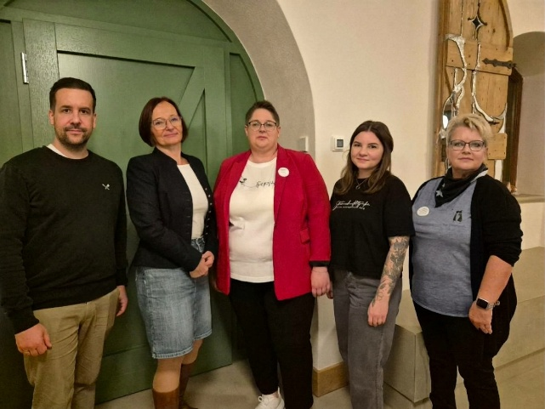
Bürgermeisterin Dr. Isabell Tammer und Melanie Sames (Friedhofsamt) eröffneten gemeinsam mit den Fotografen der Stiftung „Dein Sternenkind“ die Ausstellung im Historischen Rathaus Münzenberg. Von links: Dennis Böcher, Dr. Isabell Tammer, Melanie Sames, Mandy Pause und Carmen Gerlach.

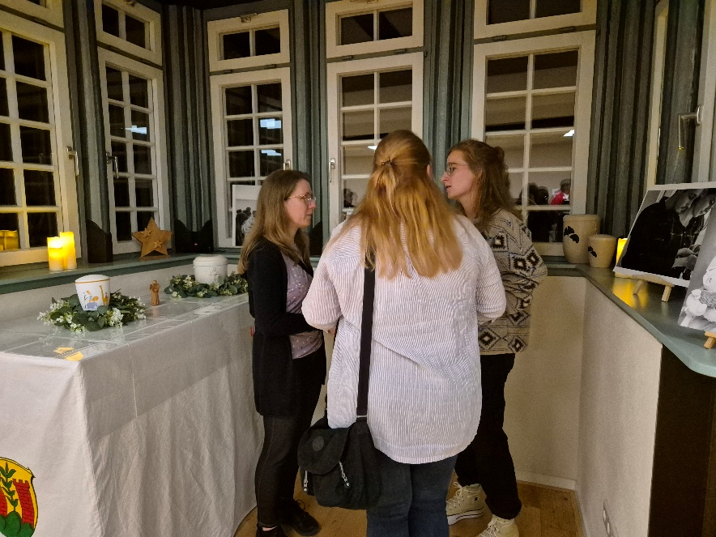
Die Sternenkinder-Ausstellung bot einen geschützten Raum für intensive Gespräche.

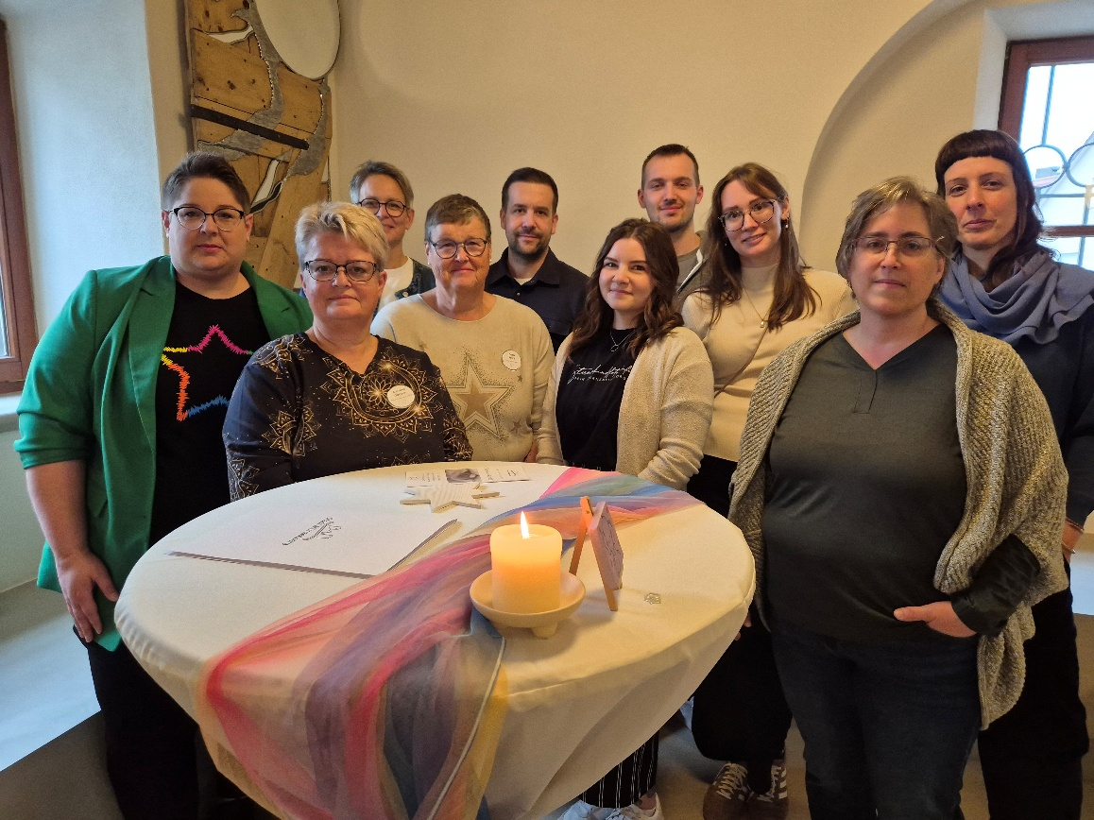
Tiefe und sehr emotionale Einblicke zum Thema Sternenkind vermittelten die zehn Mitwirkenden an der Gesprächsrunde „Einblicke – Rückblicke – Ausblicke“.

